Программатор
UTD 1038/56

сертификат соответствия
№ РОСС.IT.ME03.A05735

ПАСПОРТ

И ИНСТРУКЦИЯ ПО эксплуатации

Санкт – Петербург
2009

многоязычный программатор 1038/56

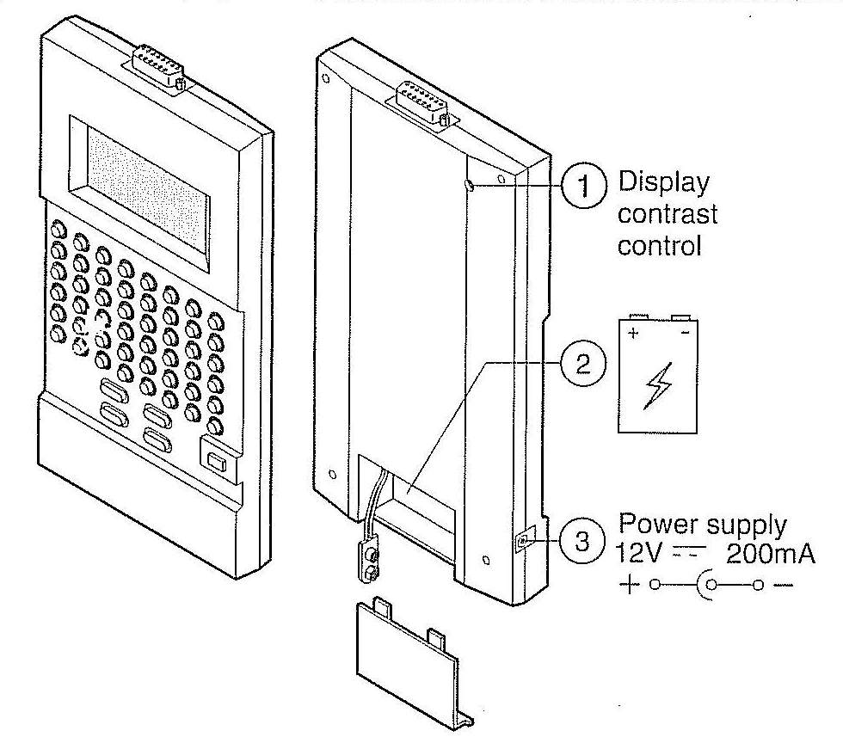
Возможности

Программатор 1038/56 используется для программирования всех устройств системы DIGIVOICE, за исключением пульта консьержа 1038/40 и специального телефона 1138/18.

Программатор имеет буквенно-цифровую клавиатуру с 48 клавишами и 5 функциональных клавиш. Информация выводится на LCD дисплей с подсветкой.

Программирование с помощью программатора 1038/56
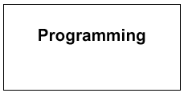
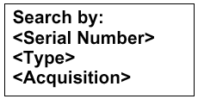
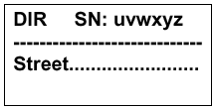
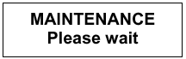
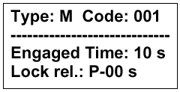
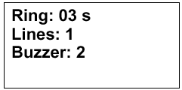
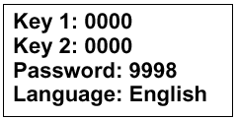
Программирование с помощью программатора должно производиться при включенной системе.
- Включите программатор, удерживая кнопку «ON» в течение как минимум 3 секунд.
- Подключите кабель программатора в соединительный разъем (8) или, в качестве альтернативы, к другому кодеру, пульту консьержа или пассивной клеммной колодке.
Программатор автоматически подключится к шине данных, а на дисплее на 3 секунды появится сообщение:
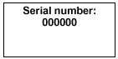

Затем появится сообщение:

- Выберите опцию «Serial Number». На дисплее появится сообщение:

Введите серийный номер кодера, указанный на бирке сзади (7) рядом с обозначением S/N, и нажмите ↵. На дисплее появится сообщение:
С этого момента программатор логически подключен к кодеру. Для указания на то, что кодер находится в режиме программирования, на дисплее кодера появится сообщение:

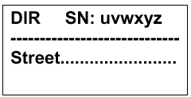
Примечание: В режиме программирования кодер сохраняет возможность управления электрическим замком с помощью кнопки «выход» с внутренней стороны двери.

- Теперь можно запрограммировать «описание места установки кодера», 11 параметров конфигурации модуля вызова и язык интерфейса кодера. Эти параметры отображаются на 4-х страницах:

Стр.1: Обнаруженное устройство (DIR) и серийный номер (ни то, ни другое нельзя изменить), а также «описание места установки кодера».

Стр.2: Тип кодера, номер кодера, длительность режима «занято», режим управления замком.

Стр.3: Длительность сигнала вызова, количество линий аудио канала, громкость служебных сигналов.

Стр.4: Коды клавиш прямого вызова Т1 и Т2, пароль доступа к режиму программирования, язык интерфейса.
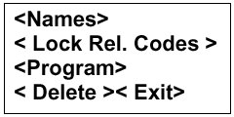
- Используя клавиши ← и → для перемещения по списку программируемых параметров, клавиши «sp» для исправления неверно введенных значений, произведите программирование кодера с клавиатуры программатора и нажмите для подтверждения клавишу ↵.
- Последовательно нажмите несколько раз клавиши → или ← для перехода на следующую страницу.
- Установите курсор на команде «Program» и нажмите клавишу ↵. Программатор запишет введенные данные в память кодера и отобразит их на дисплее.
- Перейдите на страницу с командой «Exit», установите курсор на эту опцию и нажмите клавишу ↵. В этот момент (и только в этот момент) кодер выйдет из режима программирования и вернется в рабочее состояние.
- Отсоедините кабель программатора и выключите его, нажав кнопку «OFF» и удерживая ее в течение как минимум 3 секунд. Если далее требуется запрограммировать другие кодеры, повторите описанную выше процедуру шаг за шагом.

Стандартные аксессуары

С программатором 1038/56 в комплекте идут 2 провода:
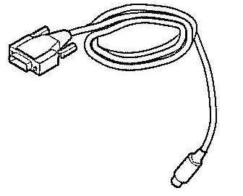

Провод «Программатор- Устройство» имеющий 8-пиновый разъем для подключения к устройствам системы DIGIVOICE.

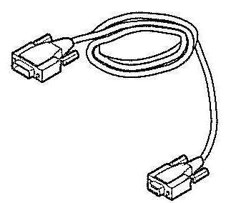

Провод «Программатор-ПК» имеющий DB9 разъем для подключения к персональному компьютеру.

Гарантийные обязательства

Компания-поставщик гарантирует стабильность всех технических характеристик устройства при соблюдении требований к установке и эксплуатации. В течение 12 месяцев с даты сдачи системы в эксплуатацию Поставщик обязуется бесплатно производить ремонт неисправного оборудования.

Дата сдачи системы в эксплуатацию «_______» «__________________» 20___ г

УРМЕТ ИНТЕРКОМ АКЦИОНЕРНОЕ ОБЩЕСТВО
-----------------------------------------------------------------------------

191123, Санкт-Петербург, ул. Фурштатская, 33, пом.4 Тел./факс (812) 441-3041

127055, Москва, ул. Лесная, д 43, офис 429 Тел./факс (499) 973-1981; (499) 978-5163

E-mail : sales@urmet.ru http://www.urmet.ru

